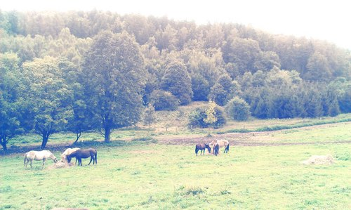
Požár zázemí ustájení koní v Lojovicích
Provozujeme ustájení koní v Lojovicích u Velkých Popovic. Po velkých investicích se nám podařilo splnit si sen: přivést sem své koně a nabízet ustájení i velký komfort koním i jejich majitelům. Nadprůměrné služby přinášely svoje ovoce a ustájení bylo velmi úspěšné i výdělečné, měli jsme celkem 27 spokojených koní. V létě roku 2013 však přišly povodně. Následky dlouhotrvajících dešťů, bahno, které mezi koňmi přenáší infekční nemoci, a celkové vysílení koňského organismu způsobily, že několik koní onemocnělo. Díky včasným záchranným akcím jsme naštěstí o žádného z nich nepřišli. Přesto měla tato přírodní katastrofa za následek ztrátu mnoha klientů, kteří si koně po těžké zkušenosti dali k sobě domů či do stájí blíž ke svým domovům, a to i za cenu snížené kvality péče a celkové úrovně ustájení. Jejich rozhodnutí jsme nicméně plně chápali.
Po odchodu mnoha klientů před zimou, kdy se koně nepřeváží, jsme věděli, že budeme muset špatnou finanční situaci vydržet do jara, kdy přivedeme nové klienty. Pracovali jsme na dalším zkvalitnění služeb a komfortu, změnili jsme typ ustájení na plně pastevní za příznivější cenu a i přes velké finanční ztráty jsme vše zvládli, i když jsme nakonec museli prodat několik vlastních koní, což dodnes neneseme lehce. Na příští měsíc už máme nasmlouvány nové klienty a vše nasvědčovalo tomu, že se nám opět bude dařit.
Požár.
Dokud nám včera, 9.3.2014, v 5 hodin ráno nezavolal brigádník z vesnice, že u nás hoří a že se sjíždějí hasiči i policie.
Ihned jsme jeli zjistit, co se děje, a jak moc je to špatné. Výsledek byl bohužel horší než naše špatné očekávání. Na místě jsme našli ošetřovatele koní, několik hasičských aut, policii a na základech bývalého zázemí, vyrobeného z velké maringotky, jen hromadu popela. Na místě byl přítomen ošetřovatel koní, který v obytné maringotce bydlel, měl tam funkční kuchyňku, záchod, vodu, místo na spaní, televizi, DVD, kamna, mikrovlnku, lednici, finančně nákladnou lékárnu pro koně, peníze za ustájení na další měsíc, drahé nářadí a nástroje, elektrický zdroj na několikakilometrový ohradník a mnoho dalšího… Škoda se vyšplhala na více než 100.000 korun a psychická ztráta je nevyčíslitelná. Ošetřovateli se naštěstí nic nestalo, protože v době vzniku požáru nespal uvnitř. Jakmile si všiml, že maringotka hoří, snažil se do ní dostat a požár uhasit, bohužel mu ale zůstala v ruce místo dveří jen klika a dostat se dovnitř se mu už nepodařilo. Policie ani hasiči nebyli schopni určit důvod požáru ani ohnisko vzniku, obojí zůstává neznámé.
Nyní se snažíme uspořádat sbírku na pořízení nového zázemí pro klienty, bez kterého nemůžeme naše služby nabízet, a na spaní pro ošetřovatele, jenž se o koně stará, což nyní nemůže. Elektrický ohradník provizorně napájíme od sousedů, situace tedy rozhodně není pozitivní. Dnes se nám již naštěstí podařilo zprovoznit tekoucí vodu. Bez finanční pomoci však nebudeme schopni vybudovat nové zázemí či pořídit novou maringotku. Založili jsme FB stránku s názvem Fénix, protože se stejně jako on snažíme povstat z popela. Prosíme pomozte.
Děkujeme za pomoc od každého člověka dobré vůle, ať je jakákoliv: finanční, hmotným darem či brigádou.
Fotky z požáru a zásah hasičů Lojovice
http://sdh-lojovice.rajce.idnes.cz/2014_3.9._POZAR_maringotky_za_hristem_-_Lojovice/
Stránka pomoci po požáru, brigády, info
https://www.facebook.com/fenixlojovice
http://fenix-lojovice.tumblr.com/
Stránka ustájení, kde budeme o požáru informovat po založení transparentního účtu, snad během několika hodin https://www.facebook.com/paddock.paradise.cz
Kontakt – Veronika Jedličková, majitelka, 608283683, Veronika.jedlicka@gmail.com, fenix.lojovice@gmail.com
Číslo účtu pro případné dárce: 107-7033150277/0100
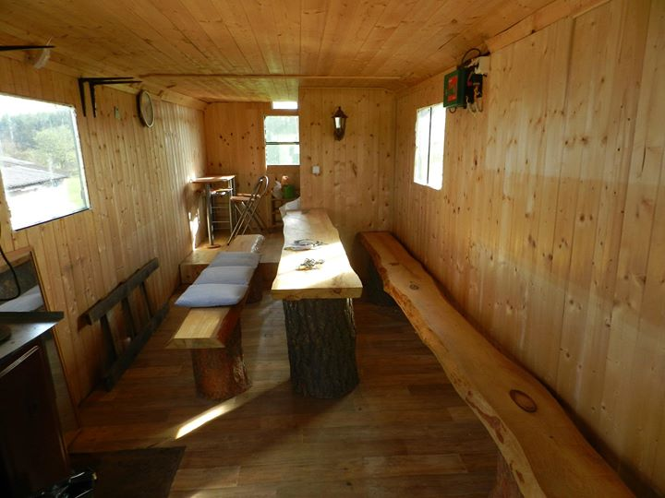ještě nezařízená, zrekonstruovaná maringotka před a po…
